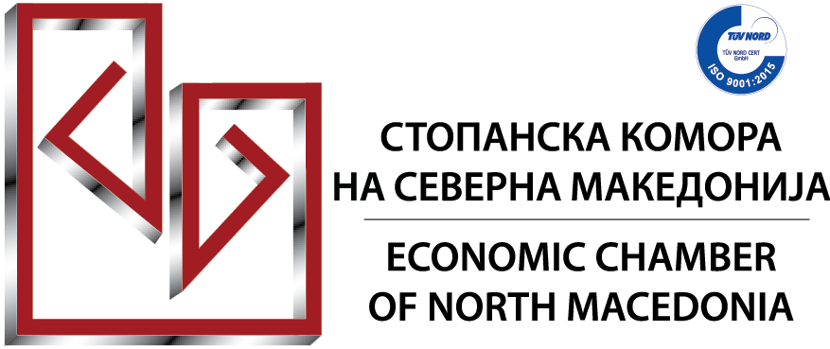

СКМ-ЗП-РУ-04/01
Бр.19-219/1
Дата: 05.3.2025

Еднодневен бесплатен семинар на тема:

УПРАВУВАЊЕ СО ЛАНЦИТЕ НА СНАБДУВАЊЕ И ЛОГИСТИКА
14.3.2025 година (петок)
09:00 – 15:00 часот
Стопанска комора на Северна Македонија, сала 4 на 5-ти кат

Во организација на Институтот за извоз при Стопанската комора на Северна Македонија и Коморскиот инвестициски форум на шесте земји од Западен Балкан, за потребите на бизнис заедницата, на 12 март 2025 година година ќе се организира семинар на тема: „Доверба и безбедност“. Семинарот се организира во рамки на проектот „Поддршка од ЕУ за Коморскиот инвестициски форум на шесте земји од Западен Балкан за развој на заедничкиот регионален пазар“ финансиран од Европската Унија.

Целта на семинарот:

Целта на семинарот е учесниците да се запознаат комплексниот систем на управување со ланците на снабдување кој ги поврзува сите организации, лугѓе, инофмрации, производи и ресурси кои учествуваат во креирањето на производ и/или услуга, од добавувачот па се до крајниот потрошувач, како и управување со ланците на снабдување како клучен елемент на модерното работење кој овозможува ефикасно поврзување на сите учесници во процесот на креирање и испорака на производот.

За кого е наменет семинарот?

Семинарот е наменет за менаџментот и раководните лица по сектори во компаниите; за вработените во службите набавка и логистика, раководители на производство, вработени во продажба, планери и контролори на квалитет како и лице задолжени за Category Management.

ПРОГРАМА:

- Планирање:
- Деловна (бизнис) стратегија;
- Анализа на побарувачка;
- Што се треба да се планира и како.

- Набавка:
- Задачи на набавката;
- Планирање на набавката;
- Организација на тимот во набавка;
- Мерење и извештаи во набавка;
- Category Management;
- Показатели на успех во набавката;
- Видови на залихи;
- Показатели на управување со залихи;

- Производство
- Организација на тимови во производство;
- Организација на производните процеси;
- Lay out производство;
- LEAN методологија и KAIZEN;
- Алатки за анализа и унапредување на процеси (VA/NVA, OEE, Tact time/Cycle time, SMED, Spaghetti дијаграм);
- 5S методологија;
- Планирање на производство (производство по барање/нарачка, линиско производство)

- Логистика:
- Организација на тимот во логистика;
- Организација и Lay out складишта;
- Комисионирање на стока;
- Систем за управување со залихи / Warehouse management system (WMS)
- Показатели на успех во логистиката;
- Системи за управување со транспортот / Transport management system (TMS);
- Обработка на рекламации;
- Поврат на стока.

- Односи со клиенти:
- Организација на тимот за продажба;
- Категоризација и сегментација на клиенти;
- Политика на продажба (маржа, рабат, рентабилност на купувач);
- Управување со односите со клиентите / Customer relationship management;
- Управување со искуството на клиентите / Customer experience management;
- Наплата на побарувања.

- Управување со ланците на снабдување
- Координација помеѓу добавувачите и купувачите;
- Оптимизација на трошоците;
- Подобрување на ефикасноста.

- Контрола на квалитет
- Проверка на квалитетот на стоката;
- Одржување на стандарди;
- Контрола на процесите.

Предавач:

Миљан Димитријевиќ, консултант со долгогодишно меѓународно менаџерско искуство, експерт во областа на продажбата и консултант со искуство во управувањето со големи тимови, кој има реализирано голем број консултантски проекти во областа на продажбата. Како деловен консултант, во последните 10 години има работено во голем број компании во регионот. Своето деловно искуство, знаењето и компетенциите Миљан ги стекнува и ги унапредува работејќи во реалниот сектор како претприемач и како вработен, во мали, средни и големи компании, домашни и меѓународни, како и на различни раководни позиции, вклучително и на позицијата генерален директор.

Има спроведено повеќе од сто отворени и in-house семинари, обуки и работилници, кои, во најголем дел, се практично ориентирани и димензионирани според специфичните барања на клиентите, додека, пак, посебно внимание им посветува на трансферот на знаењето и на искуството претходно стекнато и проверено во пракса. Своето знаење го усовршува преку постојана практична работа со клиенти и преку континуирано образование.

- Работен јазик на семинарот: српски јазик.
- Учеството на семинарот е без надомест за претставници компаниите, кои може да се пријават за учество со пополнување на пријавен лист и достава до контакт лицето.

Последен рок за пријавување е 12.3.2025 година (петок) до 16:00 часот.

Контакт лице:
М-р Михајло Донев
Тел: +389 23244 067
Е-адреса: mihajlo@mchamber.mk

